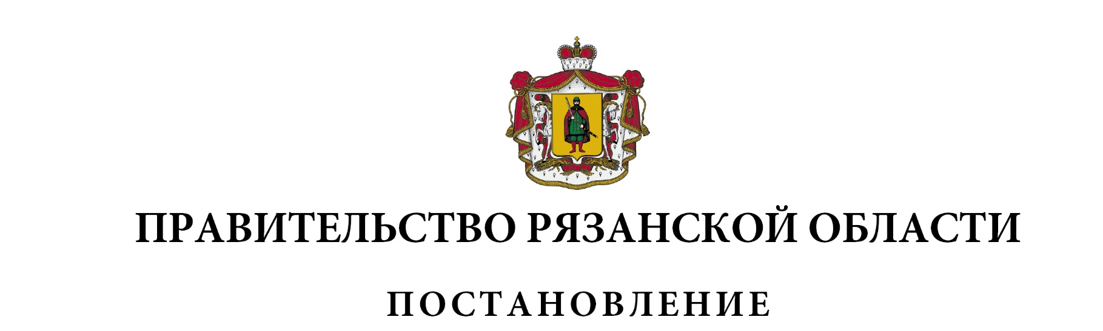
от 29 января 2019 г. № 11

О внесении изменений в постановление Правительства Рязанской
области от 12 февраля 2014 г. № 28 «Об утверждении Порядка
предоставления молодым семьям социальной выплаты на
приобретение жилья или строительство жилого дома в рамках
реализации подпрограммы «Обеспечение жильем молодых семей»
государственной программы Рязанской области «Развитие
образования и молодежной политики на 2014-2025 годы»,
Порядка предоставления дополнительной социальной выплаты
молодым семьям – участникам подпрограммы «Обеспечение жильем
молодых семей» государственной программы Рязанской области
«Развитие образования и молодежной политики на 2014-2025 годы»
по рождению (усыновлению) одного ребенка» (в редакции
постановлений Правительства Рязанской области от 11.02.2015
№ 18, от 23.12.2015 № 324, от 31.08.2016 № 199, от 30.08.2017
№ 209, от 14.12.2017 № 364, от 07.03.2018 № 48)
Правительство Рязанской области ПОСТАНОВЛЯЕТ:
Внести в постановление Правительства Рязанской области
от 12 февраля 2014 г. № 28 «Об утверждении Порядка предоставления молодым семьям социальной выплаты на приобретение жилья или строительство жилого дома в рамках реализации подпрограммы «Обеспечение жильем молодых семей» государственной программы Рязанской области «Развитие образования и молодежной политики на
2014-2025 годы», Порядка предоставления дополнительной социальной выплаты молодым семьям – участникам подпрограммы «Обеспечение жильем молодых семей» государственной программы Рязанской области «Развитие образования и молодежной политики на 2014-2025 годы» по рождению (усыновлению) одного ребенка» следующие изменения:
1) по тексту наименования, преамбулы, пункта 1 слова «Развитие образования и молодежной политики на 2014-2025 годы» заменить словами «Развитие образования и молодежной политики»;
2) в приложении № 1:
- в наименовании и по тексту слова «Развитие образования и молодежной политики на 2014-2025 годы» заменить словами «Развитие образования и молодежной политики»;
пункт 2 дополнить подпунктом «ж» следующего содержания:
«ж) для уплаты цены договора участия в долевом строительстве, который предусматривает в качестве объекта долевого строительства жилое помещение, путем внесения соответствующих средств на счет эскроу.»;
- в абзаце первом пункта 8 после слова «признанные» дополнить словами «для цели участия в Подпрограмме»;
- в пункте 16:
слова «подпунктами «а» - «д» заменить словами «подпунктами «а» - «д» и «ж»;
дополнить подпунктом «е» следующего содержания:
«е) копия страхового свидетельства обязательного пенсионного страхования каждого совершеннолетнего члена семьи.»;
- пункт 16.1 дополнить подпунктом «з» следующего содержания:
«з) копия страхового свидетельства обязательного пенсионного страхования каждого совершеннолетнего члена семьи.»;
- абзац второй пункта 25.1 после слова «возраст» дополнить словами «хотя бы»;
- в абзаце втором пункта 28 слова «подпунктами «а» - «д» заменить словами «подпунктами «а» - «д» и «ж»;
- в пункте 33:
абзац первый после слова «жилья» дополнить словами «, уплаты цены договора участия в долевом строительстве, предусматривающего в качестве объекта долевого строительства жилое помещение,»;
абзац второй после слова «помещение» дополнить словами «(в том числе являющееся объектом долевого строительства)»;
в абзаце третьем:
слова «подпунктами «а» - «д» заменить словами «подпунктами «а» - «д» и «ж»;
после слов «строящегося жилого дома» дополнить словами «, жилого помещения, являющегося объектом долевого строительства»;
абзац пятый после слов «строительства жилого дома» дополнить словами «, уплаты цены договора участия в долевом строительстве»;
- в абзаце втором пункта 34 слово «серия,» исключить;
- пункт 37 дополнить абзацем следующего содержания:
«В случае использования средств социальной выплаты на цель, предусмотренную подпунктом «ж» пункта 2 настоящего Порядка, допускается указание в договоре участия в долевом строительстве в качестве участника (участников) долевого строительства одного из супругов или обоих супругов. При этом лицо (лица), являющееся участником долевого строительства, представляет в орган местного самоуправления нотариально заверенное обязательство переоформить жилое помещение, являющееся объектом долевого строительства, в общую собственность всех членов семьи, указанных в свидетельстве о праве на получение социальной выплаты, в течение 6 месяцев после принятия объекта долевого строительства.»;
- дополнить пунктом 39.1 следующего содержания:
«39.1. В случае направления социальной выплаты на цель, предусмотренную подпунктом «ж» пункта 2 настоящего Порядка, распорядитель счета представляет в банк договор банковского счета, договор участия в долевом строительстве и документы, подтверждающие наличие достаточных средств для уплаты цены договора участия в долевом строительстве в части, превышающей размер предоставляемой социальной выплаты.
В договоре участия в долевом строительстве указываются реквизиты свидетельства о праве на получение социальной выплаты (номер, дата выдачи, орган, выдавший свидетельство) и банковского счета (банковских счетов), с которого (которых) будут осуществляться операции по уплате цены договора участия в долевом строительстве, а также определяется порядок уплаты суммы, превышающей размер предоставляемой социальной выплаты.»;
- в пункте 40:
в абзаце первом:
слова «подпунктами «а», «б» пункта 39» заменить словами «подпунктами «а», «б» пункта 39 и пунктом 39.1»;
после слов «строящегося жилого дома» дополнить словами «, жилого помещения, являющегося объектом долевого строительства»;
в абзацах втором - четвертом слова «подпунктами «а», «б» пункта 39» заменить словами «подпунктами «а», «б» пункта 39 и пунктом 39.1»;
- в подпункте «а» пункта 43 слова «подпунктами «а», «б» пункта 39» заменить словами «подпунктами «а», «б» пункта 39 и пунктом 39.1»;
- в приложении № 1 к Порядку предоставления молодым семьям социальной выплаты на приобретение жилья или строительство жилого дома в рамках реализации подпрограммы «Обеспечение жильем молодых семей» государственной программы Рязанской области «Развитие образования и молодежной политики на 2014-2025 годы»:
слова «Серия АГ» исключить;
слова «основного мероприятия» заменить словами «основного мероприятия «Обеспечение жильем молодых семей»;
слова «, в том числе:
____________________________________ рублей из федерального бюджета,
(цифрами и прописью)
______________________________________ рублей из областного бюджета,
(цифрами и прописью)
______________________________________ рублей из местного бюджета,»
(цифрами и прописью)
заменить словом «___ копеек»;
- приложение № 2 к Порядку предоставления молодым семьям социальной выплаты на приобретение жилья или строительство жилого дома в рамках реализации подпрограммы «Обеспечение жильем молодых семей» государственной программы Рязанской области «Развитие образования и молодежной политики на 2014-2025 годы» изложить в новой редакции согласно приложению к настоящему постановлению;
3) в приложении № 2:
- в наименовании и по тексту слова «Развитие образования и молодежной политики на 2014-2025 годы» заменить словами «Развитие образования и молодежной политики»;
- в абзаце втором пункта 2 после слов «цены договора купли-продажи жилья» дополнить словами «, или цены договора участия в долевом строительстве,»;
- в подпункте «г» пункта 7 после слов «ипотечным жилищным кредитом (займом),» дополнить словами «или копию кредитного договора (договора займа) и копию договора участия в долевом строительстве, и выписку (выписки) из Единого государственного реестра недвижимости о правах на приобретенное жилое помещение, и справку кредитора (заимодавца) об оставшейся части основного долга и сумме задолженности по выплате процентов за пользование ипотечным жилищным кредитом (займом),».
Губернатор Рязанской области |  | Н.В. Любимов

